Экскурсия в АКШ
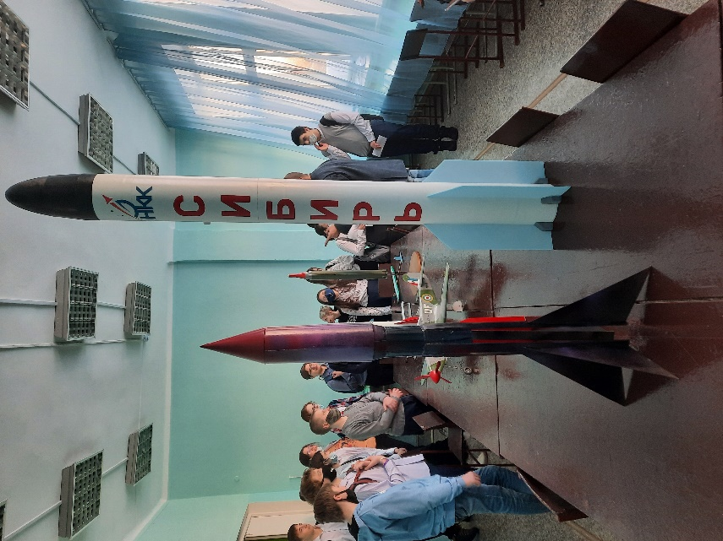 | В рамках школьного «IQ-фестиваля» обучающиеся 7 –х классов 4 марта 2021г. побывали на экскурсии в ЦДО «Аэрокосмическая школа». Для ребят была организована встреча с преподавателями, которые рассказали о программах технической, естественнонаучной и социально-педагогической направленностей. Также мы посетили учебные классы и лаборатории данного учебного заведения.
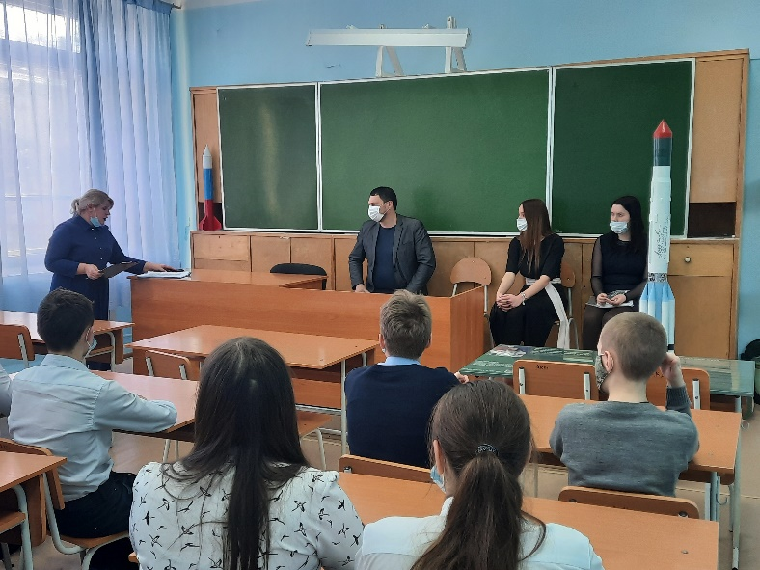 | 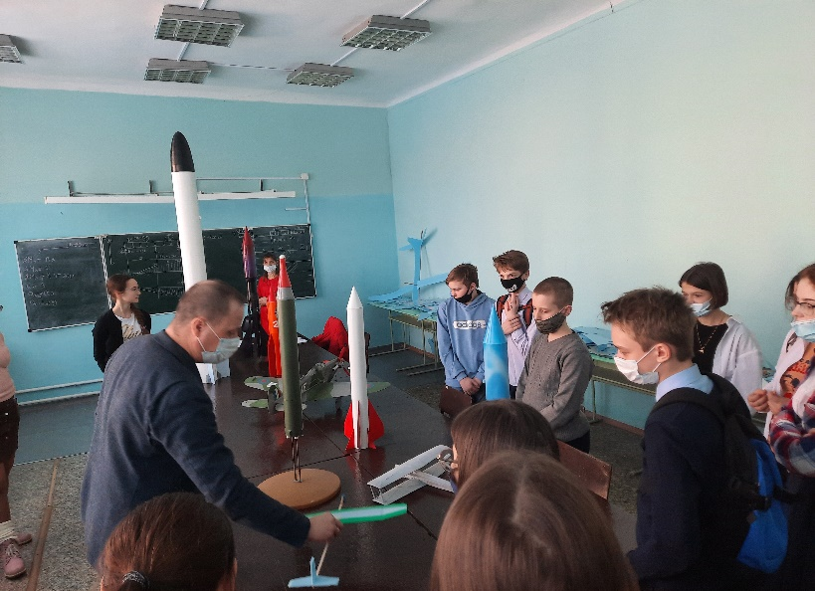
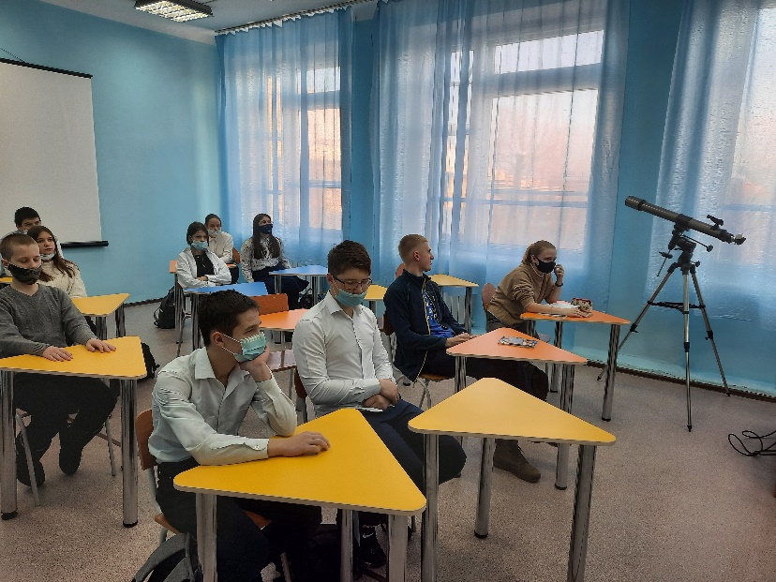 | 